ỨNG DỤNG ANDROID
INTENT VÀ DANH SÁCH BẠN BÈ
Bài thực hành Kotlin và Jetpack Compose
Sinh viên: Đào Xuân Dũng | MSSV: K24DTCN008 | AVD: Pixel 7 API 36

Mục tiêu và luồng hoạt động
Ứng dụng nhận MSSV trên màn hình đăng nhập, chuyển sang màn hình Welcome bằng Intent và truyền giá trị qua extra có khóa userName. Welcome hiển thị ảnh sinh viên và danh sách ListView gồm năm người. Chạm vào một dòng sẽ hiện Toast “Xin chào bạn: [Tên]”.

Màn hình MainActivity đăng nhập
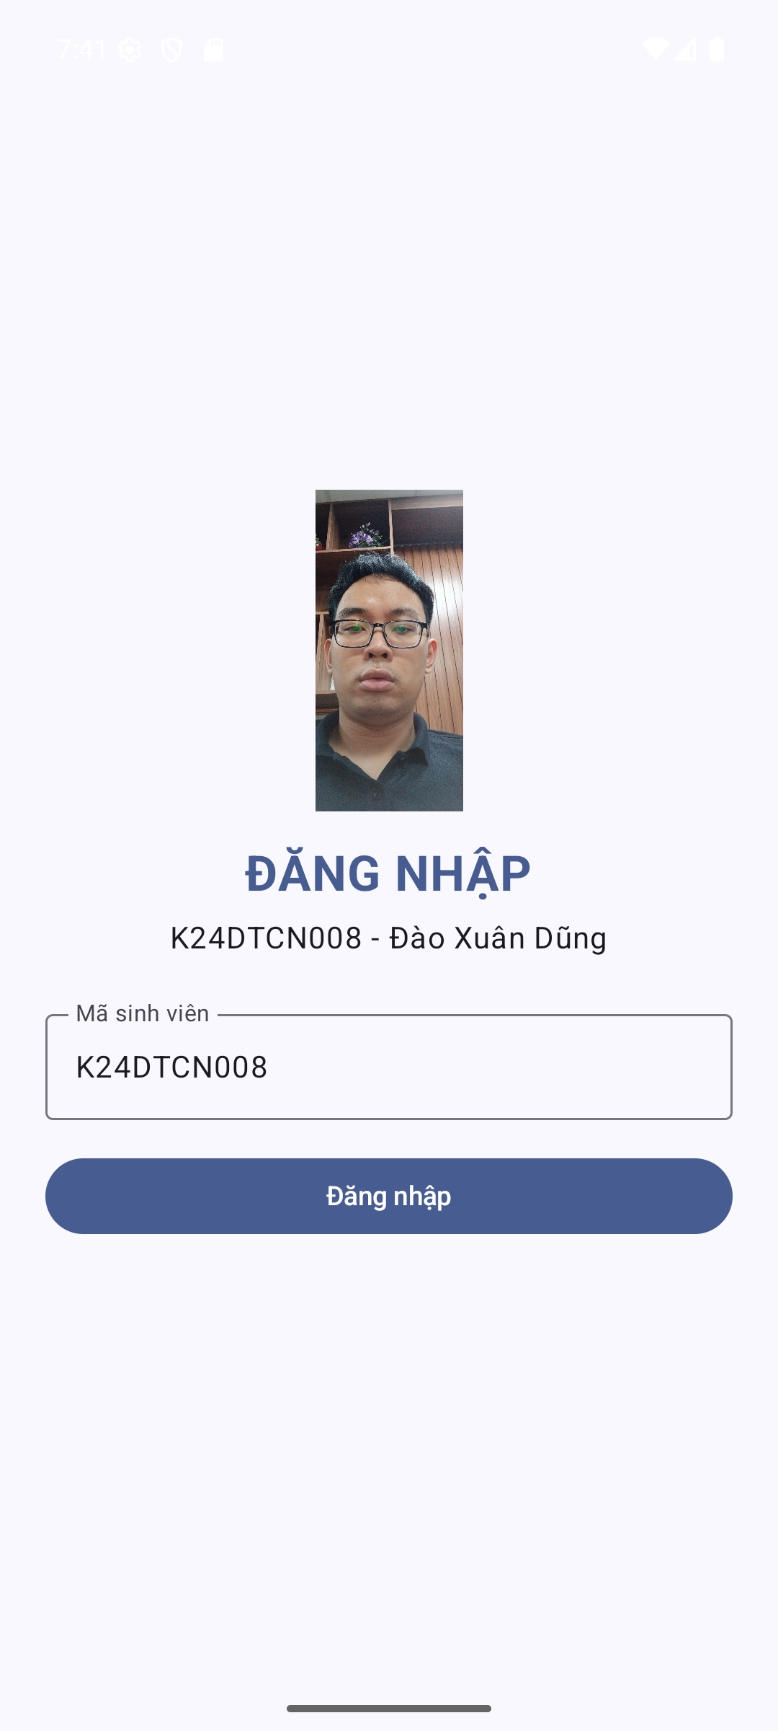
Ảnh 1. Màn hình đăng nhập chạy trên Pixel 7 AVD. MSSV mặc định K24DTCN008 có thể sửa trong ô nhập.

Màn hình Welcome và danh sách
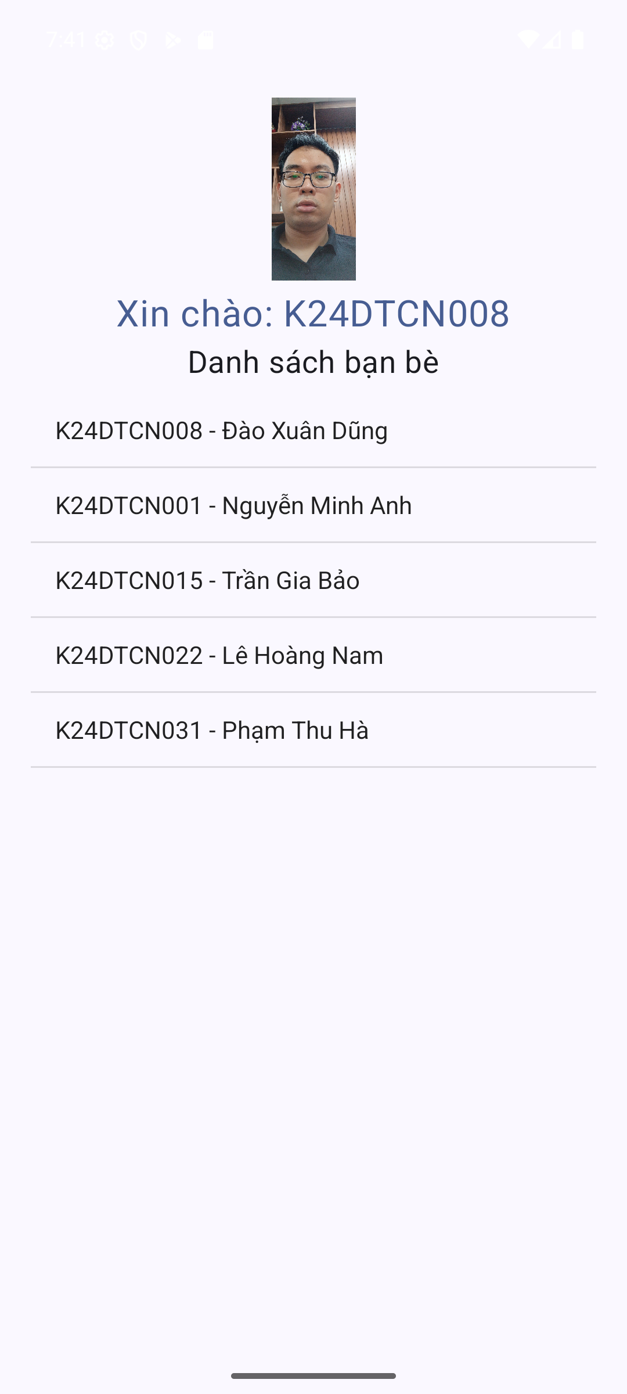
Ảnh 2. Welcome nhận MSSV từ Intent; ảnh sinh viên và năm dòng bạn bè được hiển thị.

Danh sách mẫu
- K24DTCN008 - Đào Xuân Dũng
- K24DTCN001 - Nguyễn Minh Anh
- K24DTCN015 - Trần Gia Bảo
- K24DTCN022 - Lê Hoàng Nam
- K24DTCN031 - Phạm Thu Hà
Ảnh cá nhân hiện dùng chung tệp ảnh có sẵn anhcanhan.jpg, được tham chiếu bằng hai resource ID riêng: anhcanhan và welcome_portrait.

Mã nguồn MainActivity
Tệp: app/src/main/java/com/goimonan/MainActivity.kt
package com.goimonan
import android.content.Intent
import android.os.Bundle
import androidx.activity.ComponentActivity
import androidx.activity.compose.setContent
import androidx.compose.foundation.Image
import androidx.compose.foundation.layout.*
import androidx.compose.foundation.text.KeyboardOptions
import androidx.compose.material3.*
import androidx.compose.runtime.*
import androidx.compose.ui.Alignment
import androidx.compose.ui.Modifier
import androidx.compose.ui.res.painterResource
import androidx.compose.ui.text.font.FontWeight
import androidx.compose.ui.text.input.KeyboardType
import androidx.compose.ui.unit.dp
import androidx.compose.ui.unit.sp
import com.goimonan.ui.theme.GoiMonAnTheme
class MainActivity : ComponentActivity() {
override fun onCreate(savedInstanceState: Bundle?) {
super.onCreate(savedInstanceState)
setContent {
GoiMonAnTheme {
LoginScreen(onLogin = { userName ->
startActivity(Intent(this, WelcomeActivity::class.java).putExtra(WelcomeActivity.EXTRA_USERNAME, userName))
})
}
}
}
}
@Composable
private fun LoginScreen(onLogin: (String) -> Unit) {
var userName by remember { mutableStateOf("K24DTCN008") }
Surface(Modifier.fillMaxSize(), color = MaterialTheme.colorScheme.background) {
Column(Modifier.fillMaxSize().padding(24.dp), horizontalAlignment = Alignment.CenterHorizontally, verticalArrangement = Arrangement.Center) {
Image(painterResource(R.drawable.anhcanhan), "Ảnh sinh viên Đào Xuân Dũng", Modifier.size(170.dp))
Spacer(Modifier.height(18.dp))
Text("ĐĂNG NHẬP", fontSize = 26.sp, fontWeight = FontWeight.Bold, color = MaterialTheme.colorScheme.primary)
Text("K24DTCN008 - Đào Xuân Dũng", modifier = Modifier.padding(top = 6.dp, bottom = 20.dp))
OutlinedTextField(value = userName, onValueChange = { userName = it }, label = { Text("Mã sinh viên") }, singleLine = true, keyboardOptions = KeyboardOptions(keyboardType = KeyboardType.Ascii), modifier = Modifier.fillMaxWidth())
Spacer(Modifier.height(16.dp))
Button(onClick = { if (userName.isNotBlank()) onLogin(userName.trim()) }, modifier = Modifier.fillMaxWidth()) { Text("Đăng nhập") }
}
}
}

Mã nguồn WelcomeActivity
Tệp: app/src/main/java/com/goimonan/WelcomeActivity.kt
package com.goimonan
import android.os.Bundle
import android.widget.ArrayAdapter
import android.widget.ListView
import android.widget.Toast
import androidx.activity.ComponentActivity
import androidx.activity.compose.setContent
import androidx.compose.foundation.Image
import androidx.compose.foundation.layout.*
import androidx.compose.material3.MaterialTheme
import androidx.compose.material3.Scaffold
import androidx.compose.material3.Text
import androidx.compose.ui.Alignment
import androidx.compose.ui.Modifier
import androidx.compose.ui.platform.LocalContext
import androidx.compose.ui.res.painterResource
import androidx.compose.ui.unit.dp
import androidx.compose.ui.unit.sp
import androidx.compose.ui.viewinterop.AndroidView
import com.goimonan.ui.theme.GoiMonAnTheme
class WelcomeActivity : ComponentActivity() {
companion object { const val EXTRA_USERNAME = "userName" }
override fun onCreate(savedInstanceState: Bundle?) {
super.onCreate(savedInstanceState)
val userName = intent.getStringExtra(EXTRA_USERNAME) ?: "Sinh viên"
setContent {
GoiMonAnTheme {
val context = LocalContext.current
Scaffold { padding ->
Column(Modifier.fillMaxSize().padding(padding).padding(horizontal = 20.dp, vertical = 12.dp), horizontalAlignment = Alignment.CenterHorizontally) {
Image(painterResource(R.drawable.welcome_portrait), "Ảnh sinh viên Đào Xuân Dũng", Modifier.size(120.dp))
Text("Xin chào: $userName", fontSize = 24.sp, color = MaterialTheme.colorScheme.primary, modifier = Modifier.padding(top = 8.dp, bottom = 6.dp))
Text("Danh sách bạn bè", fontSize = 20.sp, modifier = Modifier.padding(bottom = 8.dp))
AndroidView(modifier = Modifier.fillMaxWidth().weight(1f), factory = { ctx ->
val friends = listOf("K24DTCN008 - Đào Xuân Dũng", "K24DTCN001 - Nguyễn Minh Anh", "K24DTCN015 - Trần Gia Bảo", "K24DTCN022 - Lê Hoàng Nam", "K24DTCN031 - Phạm Thu Hà")
ListView(ctx).apply {
adapter = ArrayAdapter(ctx, android.R.layout.simple_list_item_1, friends)
setOnItemClickListener { _, _, position, _ -> Toast.makeText(context, "Xin chào bạn: ${friends[position].substringAfter(" - ")}", Toast.LENGTH_SHORT).show() }
}
})
}
}
}
}
}
}

Cấu hình Activity
WelcomeActivity được khai báo trong AndroidManifest.xml với exported=false. MainActivity là Activity khởi chạy ứng dụng.

